Классный час в начальной школе.

**«По страницам Красной книги»**

**Цель:** способствовать формированию знаний и представлений об охране животных и растений, о заповедниках;изучить причины исчезновения животных, растений; обратить внимание учащихся на необходимость охраны природы;учить бережно относиться к растениям и животным, рассмотреть основные экологические правила, которые должны стать нормой поведения для каждого человека; показать, почему природа болеет, почему её судьба в наших руках.

**Оборудование:** Конституция РК; выставка рисунков редких растений и животных, занесённых в Красную книгу; правила поведения в природе; карта заповедники Казахстана; выставка книг по теме.

**Ученик:** Охраняется Красной книгой

Столько редких животных и птиц,

Чтобы выжил простор многоликий

Ради света грядущих зарниц.

Чтоб пустыни нагрянуть не смели,

Чтобы души не стали пусты,

Охраняются звери,

Охраняются змеи,

Охраняются даже цветы,

«Красная книга – красная!»

Значит природа в опасности!

Значит нельзя терять даже мига,

Всё живое хранить зовёт

Пусть зовёт не напрасно

«Красная книга! Красная книга!»

**Учитель:** Ребята, посмотрите сюда. Не правда ли, как прекрасны творения природы, представленные здесь на фотографиях и рисунках. Ими б только восхищаться, поражаясь сколь щедра на выдумки природа, если бы не одно тягостное обстоятельство: все они занесены в Красную книгу и всем им угрожает исчезновение с лица Земли. Начиная с 1600 г на нашей планете вымерло около 150 видов животных, причём более половины из них – за последние 50 лет. За малым исключением все эти животные вымерли по вине человека.

К началу XX в. стало очевидно, что необходимо принимать специальные меры по спасению животного и растительного мира. Во второй половине прошлого столетия пред человечеством встало несколько глобальных взаимосвязанных между собой проблем: спасение мира от ядерной катастрофы, охрана окружающей среды, борьба с голодом.

Дело охраны природы, как и дело мира, касается каждого живущего на Земле. Оно требует усилий вех государств и народов. По решению ООН 5 июня отмечается Международный день охраны окружающей среды. В нашей стране прият ряд законов об охране природы.

*Учитель показывает Конституцию РК*

«Граждане Республики Казахстан обязаны беречь природу и охранять её богатства» - так записано в статье.

Учёные – биологи, охотоведы всего мира забили тревогу: природа в опасности! Человек наносит природе большие и малые раны. И сегодня мы поговорим об этих тревожных сигналах природы.

Ребята, на уроках познания мира мы узнали немало правил, как вести себя в природе. Вот эти правила, давайте их повторим!

*Альбом «Правила поведения в природе».*

Проблемная ситуация.

- Давайте подумаем вместе: будет ли природе хуже, если собирая орехи, мы сломаем несколько веточек? Или просто так сорвём два – три красивых цветка? Или поймаем одну единственную бабочку?

*Ответы детей.*

- Да. Природе будет хуже! Каждая сломанная попусту ветка, каждый сорванный цветок, каждая пойманная бабочка – это маленькая рана, нанесённая природе. И если одну рану нанесёшь ты, другую твой товарищ, третью, четвёртую, пятую – кто – то ещё – что же станет с природой?

Природе трудно залечивать раны даже самые малые. Давайте вместе подумаем, почему так происходит? *(ответы детей)*

А теперь поговорим о больших ранах, наносимых природе. С давних пор люди стали заниматься хозяйством. Строят города и сёла, шоссейные и железные дороги, возделывают поля. Всё это необходимо для жизни человека. Но часто чтобы построить город, проложить дорогу или создать новое поле, люди уничтожают леса. Много деревьев вырубают ради получения древесины. Её требуется много. С каждым годом на нашей планете остаётся всё меньше лесов.

Зато больше загрязняются воздух, водоёмы. А все знают, что вода и воздух необходимы для жизни растений, животных и человека.

Из-за того, что лесов становится меньше, а воздух и вода загрязняются, страдают многие растения, животные, болеют люди. Но растениям и животным приходится трудно и по другой причине: люди часто рвут красивые растения, а животных истребляют ради меха и мяса, а иногда, просто так, ради развлечения.

**Песня:** «Просьба» (Пахмутова, Рождественский)

**Учитель:** Многие растения и животные, которые встречались часто, сейчас стали редкими. Они внесены в Красную книгу. Эта книга называется так, потому, что красный цвет – сигнал опасности. Название «Красной книге» предложил Питер Скотт – известный английский учёный. Красную книгу учредил Международный союз охраны природы и природных ресурсов (МСОП) в 1966г. Хранится она в швейцарском городе Морже. В неё заносятся данные о млекопитающих, птицах, рептилиях, амфибиях, рыбах, беспозвоночных – обо всех растениях и животных, которые срочно нуждаются в опеке и защите человека. Иначе они навсегда могут исчезнуть с лица Земли.

Красная книга – это своеобразный документ. Страницы книги красные, белые, зелёные и жёлтые.

На красных страницах помещены виды животных, которые могут исчезнуть с лица Земли, если не делать, всё возможное чтобы этого, не допустить.

На белых – редкие виды, которым непосредственно не грозит исчезновение, но их число уменьшается.

На жёлтых – занесены виды, резко уменьшающиеся в числе. Виды животных численность которых восстановлена благодаря охране и бережному отношению к ним помещены на зелёные страницы.

*(рисунок стеллеровой коровы)*

- Это было, примерно 270 лет назад в 1741 году экспедициия Витуса Беринга обнаружила, в море, у самого берега, невиданных животных, которые мирно паслись в зарослях морской капусты на мелководье. Их назвали морскими коровами. Эти доверчивые, медлительные животные размерами со слона не боялись людей, близко подплывали к лодкам. А люди безжалостно их убивали. С каждым годом их становилось всё меньше и меньше и к 1768 г их всех истребили. Так навсегда исчезли морские коровы. Теперь никто, нигде и никогда не увидит этих замечательных животных.

*(рисунок странствующего голубя)*

- В одной стране жили удивительные, необыкновенные голуби. Громадными стаями перелетали они с одного места на другое. Называли этих голубей *странствующими*. Их было так много, что люди ради вкусного мяса убивали их без счёта. Охота не прекращалась до тех пор, пока на Земле не осталось ни одного голубя.

О том, что странствующие голуби когда – то обитали на Земле можно узнать благодаря записи на мемориальной доске в одном из парков города Висконсина США. Там есть такая надпись: «В память последнего странствующего голубя убитого в Бабхоке в сентябре 1899г. Этот вид вымер из – за алчности и легкомыслия человека. Самый последний живой экземпляр голубя погиб в 1914г в зоопарке г. Цинциннати».

По вине человека исчезло много других зверей и птиц, насекомых и растений.

В 1971 г в Международную Красную книгу (МКк) попали ряд животных обитающих и в нашей стране. Это кулан, джейран, журавли – белый и чёрный, сайгак, барс и др. всего более 24 видов.

Однако даже в МКк нельзя записать все виды редких растений и животных, которые нуждаются в охране. Многие страны стали составлять собственные Красные книги.

И в нашей республике вышли в свет 2 тома Красной книги, посвящённые редким и исчезающим животным (1978), растениям (1981).

**Ученица:** И тревога за жизнь неустанна,

Чтоб не сгинуть в космической мгле:

Исчерпаемы все океаны,

Исчерпаемы всё на Земле

И леса, и поля обижаем,

Стонут реки от горьких обид.

И себя мы прощаем,

Но грядущее нас не простит.

- Казалось бы, чем полезны волк, тигр, барс? Даже в сказках их изображают обычно злыми. Но вот барс *( рисунок с изображением барса)* попал в Красную книгу Казахстана: хищники, как и другие животные необходимы в цепи жизни – они улучшают стада травоядных животных, истребляя больных и слабых.

-Красный сигнал смертельной опасности – это призыв к разуму и совести каждого: не повторим роковых ошибок во имя наживы слепого охотничьего азарта. Не обездолим человечество истреблением того, что невосполнимо!

На территории нашей страны обитает удивительный зверёк, занесённый в МКк это выхухоль (жупар тышкан) он встречается только у нас и нигде больше.*(рисунок с изображением выхухоля*) Чем же он интересен? Выхухоль это реликтовое животное, т.е. сохранившееся с далёких времён. Сородичи его жили примерно 40 млн лет тому назад. И примерно 15 млн лет тому назад они вымерли. Сохранился лишь один вид – наш выхухоль. Выхухоль – это ценный, пушной зверёк.

**Ученик:** Охранять от опасности нужно,

Защищать у людей на виду

Чистоту, бескорыстье и дружбу,

И доверие, и доброту.

И скорее под звёздною синью

Чтобы жизнь не покинула нас,

В эту книгу внесите,

В эту книгу внесите

Человека всех наций и рас.

Люди всего мира поняли, что планета в опасности. Поэтому во многих странах ведутся большие работы по охране природы. Проводится такая работа и в нашей стране. Переоборудуются многие заводы и фабрики с тем, чтобы не загрязнять воду и воздух. На месте вырубленных лесов, сажают новые леса. Запрещено собирать редкие растения, охотится на редких животных.

На территории нашего района растут первоцветы: подснежник, ландыши, тюльпаны. В водоёмах встречается белая кувшинка (лилия) и кубышка (жёлтая кувшинка). Повсюду, где бы они нам не встречались, постараемся сохранить эти прекрасные растения для будущих поколений.

В нашей стране накоплен некоторый опыт в доле сбережения природных ресурсов. Спасены от полного истребления и восстановили свою численность такие ценные животные, как зубр, лось, сайгак, соболь, бобр. Для этого создаются заповедники. Заповедники – это охраняемые природные участки, где запрещена любая хозяйственная деятельность. Цель создания заповедников сохранение природы в естественном состоянии, во всём многообразии сложности.

Посмотрите на карту Казахстана. На ней обозначены заповедники нашей республики.

**Заповедано** – значит строго запрещено.

*Сообщения учащихся о заповедниках Казахстана.*

Не далеко от нашего села Чинарёво есть Кирсановский заказник. Там взят под особый контроль бобр, а в реке Урал – осётр. В лесном массиве взяты под охрану майский ландыш и многие другие растения не только леса, но и водоёмов.

1. Есть одна планета – сад

В этом космосе холодном.

Только здесь леса шумят,

Птиц скликая перелётных,

Лишь на ней одной увидишь

Ландыш в траве зелёный

И стрекозы только тут

В речку смотрят удивлённо,

Береги свою планету,

Ведь другой на свете нету!

2. Нас много ребята!

Везде где живём,

Деревья посадим!

Сады разведём!

3.Берегите эту Землю, эту воду.

Даже малую былиночку любя,

Берегите всех зверей внутри природы,

Убивайте лишь зверей внутри себя!

Приложение

Стеллеровые коровы

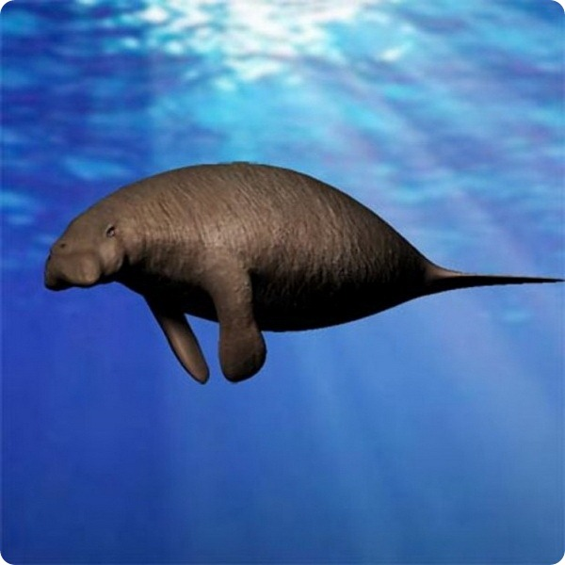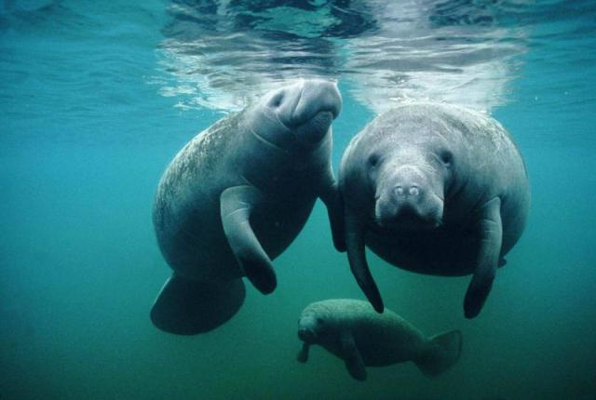

Странствующий голубь

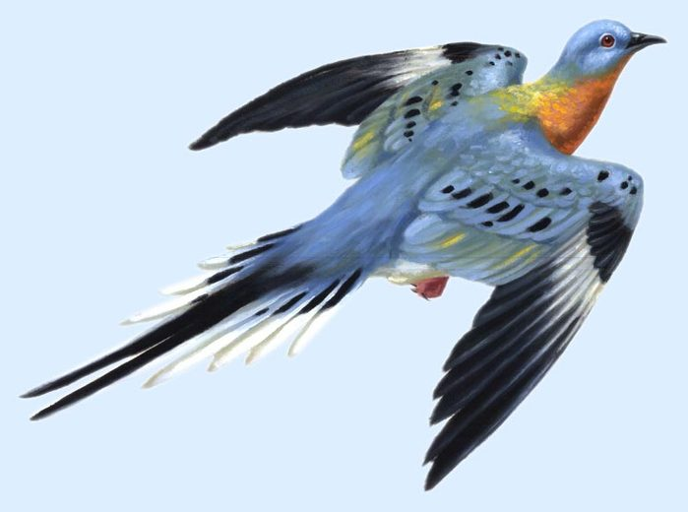 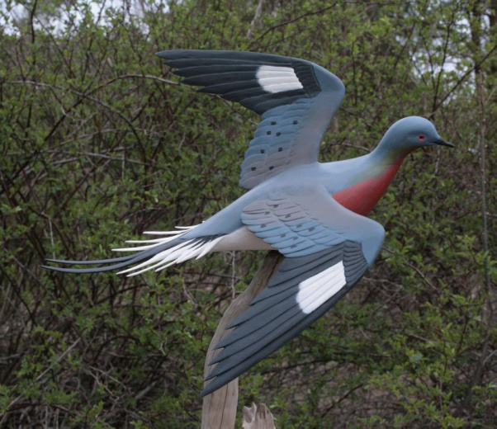

Тяншанские ели

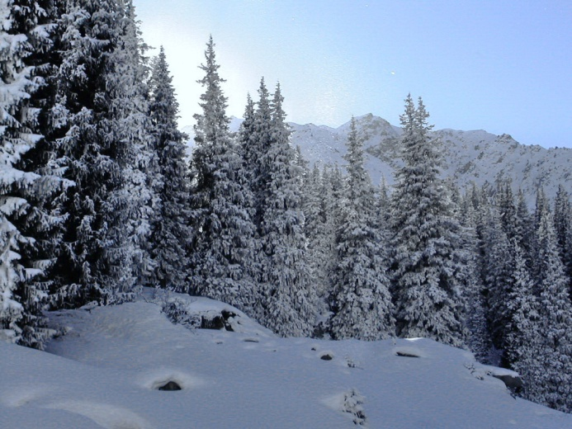 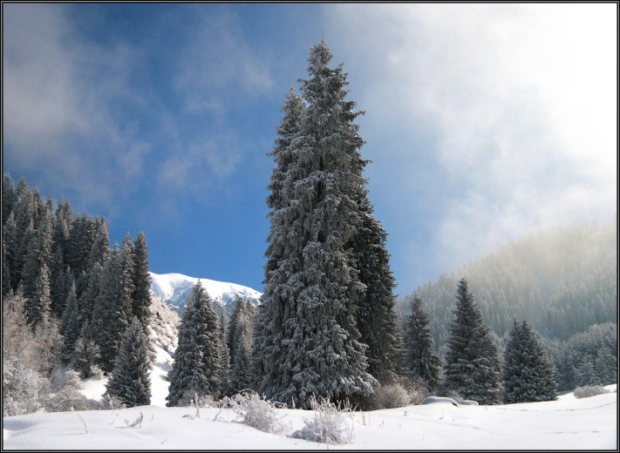

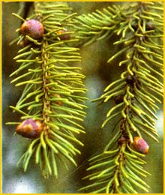

Лилия, кубышка

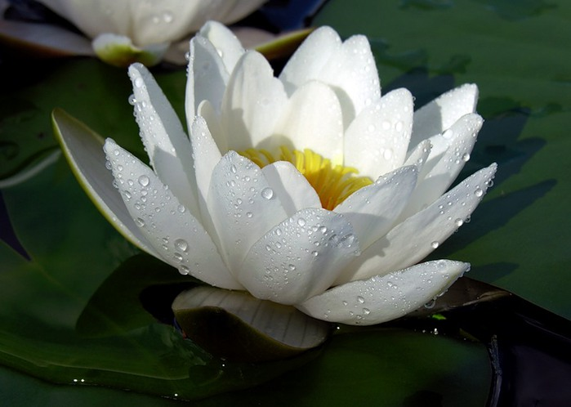 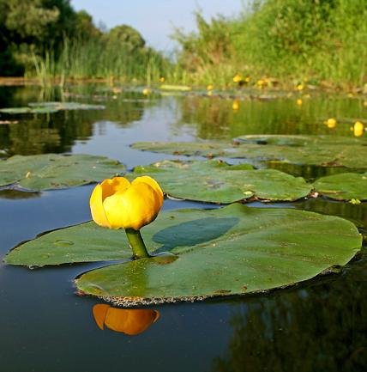

Барс

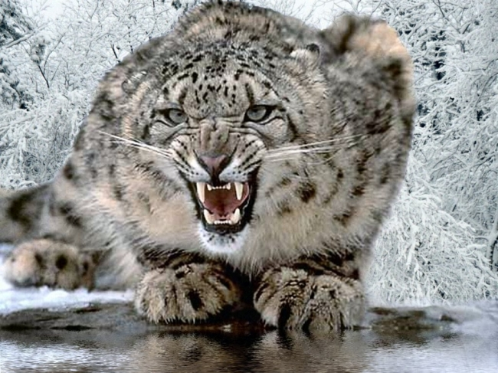 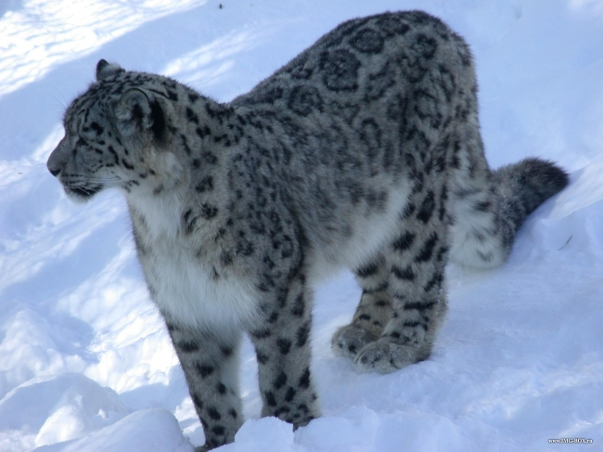

Выхухоль

